基于微波系统分析仪测量卫星的端到端群时延
来源:互联网
就像几乎所有电信系统一样，对卫星系统的带宽要求也越来越高，原因是在这些链路上承载的互联网业务、数字电视和其它数字业务量在不断攀升。结果卫星运营商被迫彻底地使用直到频带边缘的所有可用带宽，而频带边缘的信号质量由于传输路径上的卫星转发器和地面系统中使用的滤波器等元件而有所下降。
现有卫星转发器典型配置下的信道带宽在36MHz至72MHz范围内——取决于具体的卫星系统——虽然更新系统配置的带宽达几百MHz也并不少见。由于在这些信道的频带边缘时延变化幅度会增加，因此很可能导致信号失真或信号恶化。为了确定信号失真或恶化的总量，测量这些转发器信道带宽内的相对群时延就显得非常重要。为了采取精确的补偿措施从而避免可能出现的数据混乱，这种时延测试是必须的。
为了无差错的传输信息，要求在感兴趣带宽内有平坦的幅度响应和线性的相位响应。群时延平坦度指标可以用来衡量相位线性度，该指标的测量有多种方法。两种最常用的方法是直接相位和包络时延(调制时延)。大多数矢量网络分析仪通常使用直接相位方法，虽然这些仪器可以提供很高的精度，但在表征频率转换设备时非常复杂。成熟的微波系统分析仪可以克服这些问题。这种仪器将频谱分析仪中的接收机用作已调谐的标量输入，并采用包络时延测量技术。
微波系统分析仪(MSA)
微波系统分析仪(MSA)通常是整合了一台频谱分析仪与一台源和标量综合分析仪的仪器，并且增加了频率调制和包络群时延选件。因此这种微波系统分析仪可以测量频率转换设备和网络，还能对元件和子系统进行群时延测量。
微波系统分析仪中的源和接收机可以相互独立，这样激励源可以工作在一个频率，而接收机在另一个不同的频率接收。由于群时延测量来源于调制包络，调制又能通过频率转换得以保留，因此可以实现直接表征，不需要访问本地振荡器，也不需要在测试装置中使用外部混频器和振荡器。

图1：为了获得最佳的卫星链路性能，有必要测量和精确补偿在频段边缘由群时延引起的失真。
使用MSA进行群时延测量和校准
为了测量群时延，先要用一个已知的低频信号对源进行频率调制，然后将结果应用到待测设备(DUT)。在通过DUT后，信号被解调，将恢复出的低频信号的相位与原始调制信号的相位进行比较就可以得到群时延结果。包络时延是调制信号带宽内群时延的平均值。调制信号的带宽被称为测量孔径，需要小于群时延的变化才能获得精确的测量结果。绝对群时延测量的上限等于正负调制频率周期的一半。
校准MSA内的固有时延可以用简单的直通连接非常快速的完成，如图2所示。这对频率转换设备的测试精度可能有些影响，但在大多数情况下这种精度的少许下降不是问题。使用“黄金标准”技术可以达到更高的精度，这种方法先要测量一个完美表征过的元件，然后再与DUT进行比较，这将在下一部分进行详细介绍。
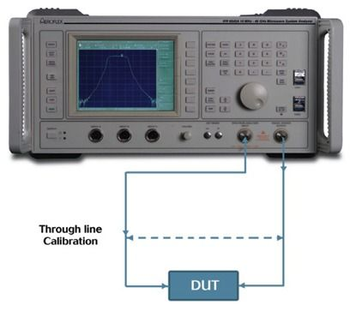
图2：微波系统分析仪的直通线校准。
图3显示了用MSA测量2.2GHz至500MHz下变频器的幅度和时延响应的屏幕快照，这时的MSA是用直通连接方法校准的。在某些情况下，上述直通连接校准可能无法提供足够的精度。取代方法是使用具有已知或设定时延性能的“黄金标准”设备校准仪器。合适的黄金标准设备可以是带外部本振的匹配良好的宽带混频器。另外一个选项是使用改进的DUT，其群时延关键元件(通常是滤波器)需要被旁路掉。
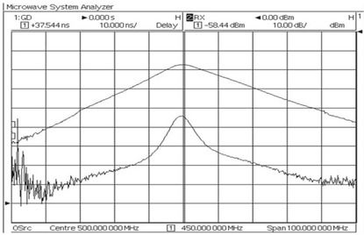
图3：下变频器的幅度和时延响应。
转换器本振的精度和漂移
Aeroflex 6840 MSA使用的调频包络时延方法具有很大的优势。与一些VNA方法不同，它不需要访问频率转换器的本振，不过对本振精度有一定的要求。
6840频谱分析仪的最大分辨率(孔径)带宽在群时延测量时固定为3MHz。在考虑到这种分辨率带宽和调制解调器因素后，这意味着在实际测量中MSA频率偏移必须设在实际频率的±500kHz范围内。
频谱误差会造成频谱分析仪滤波器的群延时响应出现一定的偏移，如果只对平坦度感兴趣，这没什么问题。然而，如果转换器本振的频率稳定性很差，那么这种偏移将上下漂移，造成更大的解决难度。虽然这种情况下自动调整有一定的帮助，但唯一实用的解决方案是稳定转换器的本振。这种效应的幅度经测量一般为每1kHz频率误差产生0.1ns的群时延变化。
卫星的在轨群时延
对于比较便携的元器件来说在测试平台上测试群时延平坦度是很好的一种方法，但也有许多情况下待测试设备无法适用这种方法。一个特殊的例子就是DUT是一条完整的卫星链路，这很明显无法用测试实验室中的单台仪器进行测量。开展在轨卫星测试有许多原因。一般在卫星发射之后、向用户发布卫星之前要进行测量，目的是验证通信负荷和天线平台的完整性。在日常运行中还需要执行定期的检测，以便验证性能或解决异常问题。
对卫星链路来说，相对于频率的群时延，特别是通过频率转换后的群时延，被证实是测量特别困难的参数。图4显示了线性和抛物形群时延，这是卫星网络中常见的时延类型。抛物型时延通常与卫星转发器和通信设备中使用的带通滤波器有关。
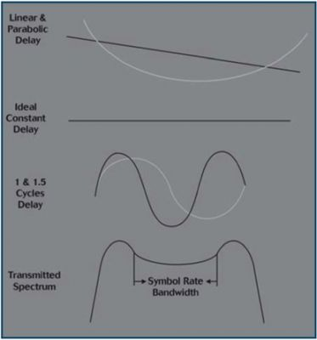
图4：群时延和发送频谱。
正弦形时延通常是由系统中的阻抗失配引起的。理想情况下，群时延曲线应是平坦的——没有斜率的一条直线——载频带宽内所有频率通过链路时有相同的延时。如果达不到这种情况，那么恢复出的数码之间就会出现干扰，使得相互间难以分辨，进而产生误码。
测量系统
Aeroflex卫星群时延测试系统使用两台装备有群时延选件22的微波系统分析仪，再加上运行专用软件的控制PC机和串行调制解调器，实现对整条链路的相对群时延测量。先由测试系统产生测试信号并应用于上行链路，然后分析在下行链路接收到的转发信号，从而获得群时延变化，并执行带内增益平坦度测量。两个系统在频率扫描时保持同步。
该系统可以用来测量从多个地面站(位于同一位置或远端)直到在轨转发器的卫星链路的群时延和其它传输特性。设置屏幕上可以选择输入、输出和/或转换频率及电平。
传输时间
来去卫星的传输时间相当可观，即使是处于低地球轨道的卫星。对地静止同步卫星的典型传输时间约为250ms。因为源和接收机频率是同步的，这意味着在实际应用中，孔径约为1MHz的接收机有可能移动到接收信号范围之外，从而有必要进一步偏移源和接收机的频率，以补偿传输时间。
这种偏移的计算公式是：
Foffset (MHz)＝扫描速度 (MHz/ms) * 传输时间 (ms)
作为一个例子，假设上行链路(源)的频率是14GHz至14.5GHz，下行链路(接收)频率是11.2GHz至11.7GHz，卫星处于对地静止轨道，MSA的扫描时间设为10秒，孔径(分辨率带宽)设为1MHz或3MHz。
那么如果传输时间是285ms，扫描速度是0.05MHz/ms，
Foffset＝14.25MHz
为了避免产生发射机告警，源频率最好保持不变(即14GHz至14.5GHz)。接收机也应设在11.18575GHz和11.68575GHz之间扫描。仪器将显示接收频率范围，而接收到的频率本身将很好地落在分辨率带宽内。单单预测的偏移可能不够，因为对地静止卫星实际上不是静止的，也需要考虑多普勒分量。多普勒频移在一天内是有变化的，周期是每天都会重复，一天两次归零。多普勒频率很容易测量，因此必须应用额外的偏移。不考虑多普勒频移可能会在群时延特性上产生斜率。
在轨测量
图5显示了通过单个地面站对地球同步轨道卫星的群时延特性测量结果。输入(上行链路)频率是14.47GHz至14.5GHz，输出(下行链路)频率是12.17GHz至12.2GHz。校准在输入频率处完成——通常在源频率而不是接收机频率处完成校准，目的是通过频带切换和频率调制硬件消除仪器内部的时延变化。
仪器校准和群时延测量性能与前述单独的测量相同。在本例中，扫描时间是10秒，扫描速度因此是3kHz/ms。传输时间偏移小于1MHz，因此在孔径数据为3MHz的情况下可以忽略不计。
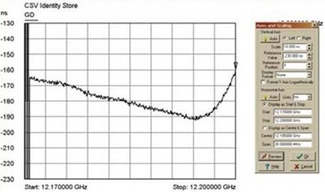
图5：测量得到的地球静止轨道同步卫星的群时延特性。
远端地面站
也可以对地面站不在同一位置的链路进行这种群时延测试。作为源的MSA与运行专用软件的控制PC机位于链路提供商的主站。用作接收机的第二个MSA安装在接收端，这个接收端可以位于卫星信号能够覆盖的地球任何角落。本地MSA使用控制接口，远端MSA使用通过调制解调器的串行连接，仪器就能对要被分析的链路段进行相对群时延测量。
由于在系统任意一端使用了本地高稳定的频率基准(一般是铷钟)，两台仪器在频率扫描时可以保持精确同步。测量数据将从远端MSA返回到本地PC，用于结果的检查和存储。任何一台MSA都可以被配置为源或接收机，因为无需移动设备就能实现对传输路径的双向测试。如果有多个接收站，可以在每个站安装一台远端MSA，实现在一个地方对所有远端站的测量。
本文小结
本文介绍了用于卫星通信系统端到端测量的一种测试系统。这种测试系统采用两台装备有专用群时延测量功能和专用软件的微波系统分析仪。Aeroflex 6840系列MSA覆盖上至46GHz的所有目前和未来的卫星频段。同样这个系统还能用于地面系统评估和安装。群时延测量能让频带内的失真得到及时补偿，从而确保链路上传输的数据的完整性。

